# **1、智慧中国公布“2021年中国产业研究青年学者百强”评价结果**

2021-12-29 14:51:27　来源: [工信政知道](https://www.163.com/dy/media/T1491895642154.html)  [举报](https://www.163.com/special/0077jt/tipoff.html?title=%E6%99%BA%E6%85%A7%E4%B8%AD%E5%9B%BD%E5%85%AC%E5%B8%83%E2%80%9C2021%E5%B9%B4%E4%B8%AD%E5%9B%BD%E4%BA%A7%E4%B8%9A%E7%A0%94%E7%A9%B6%E9%9D%92%E5%B9%B4%E5%AD%A6%E8%80%85%E7%99%BE%E5%BC%BA%E2%80%9D%E8%AF%84%E4%BB%B7%E7%BB%93%E6%9E%9C" \t "https://www.163.com/dy/article/_blank)

[0](https://comment.tie.163.com/GSD3MOQL0521EFNP.html" \o "点击查看跟贴)

分

人才强国战略是国家重大战略之一，是创新驱动发展、制造强国、科技强国等国家战略的基础和保障；高水平产业研究是发展风向标，是产业高质量发展重要保障。

为了给从事产业研究的青年学者搭建展示舞台和交流平台，更好的融入产业发展、科技创新，在机械工业经济管理研究院的指导下，《智慧中国》杂志社与北京看懂研究院联合于2021年5-10月开展了公益性“2021年度中国产业研究青年学者百强评价工作”。评价工作经过报名与推荐、初审复审、社会网络投票等工作阶段，经全国总评审会审定，现将评价结果公布如下：认定隆云滔、刘升波、关晶奇等同志为“2021年度中国产业研究青年学者百强”。鉴于郑良中、程宇、周正国、王连升等同志为相关工作作出的卓越贡献授予“2021年度中国产业研究发展突出贡献奖”。

主办单位近期将安排发放《荣誉证书》，为积极响应国家碳达峰、碳中和的愿景目标，所有《荣誉证书》电子版与纸质版同等效力。同期发布《“2021年中国产业研究青年学者百强”总体情况分析报告》。

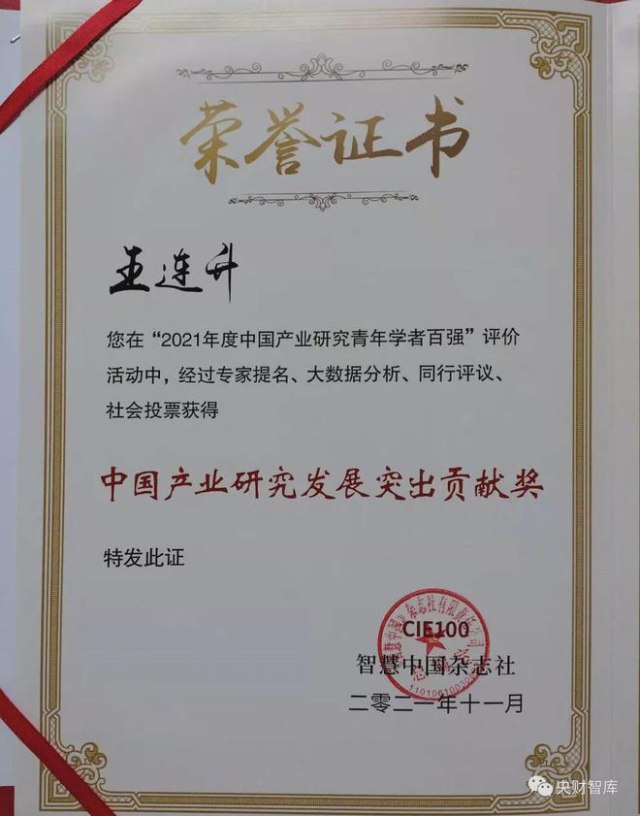

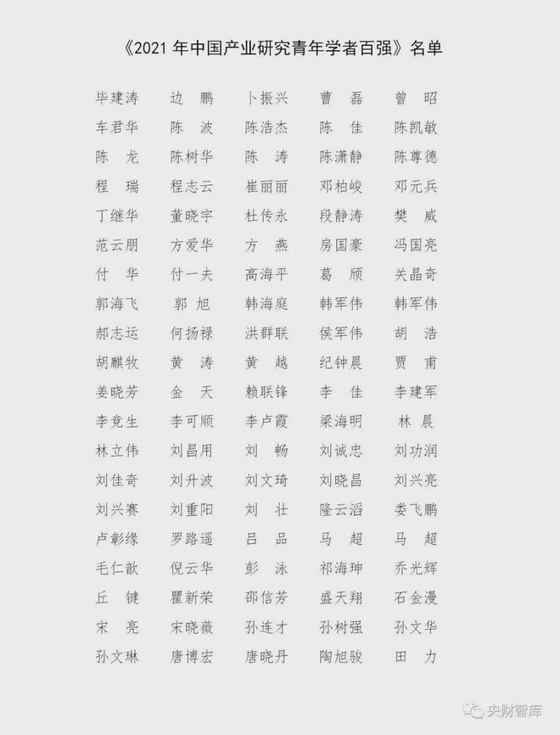

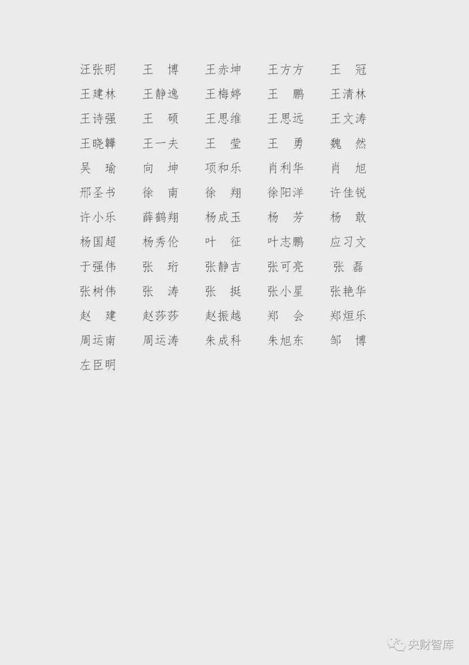

附：活动说明

**一、活动全称**

　　2021年度“中国产业研究青年学者百强”（英文缩写：CIE100）

**二、活动性质**

　　1、全国性公益学术评价活动，自愿参与。

　　2、全程零收费，不向候选人以任何形式收取任何费用。

**三、活动主旨**

　　青年学者百强评价评选工作的主旨，在于宣传一批杰出的青年学者、激励广大青年学者志存高远、砥砺前行，促进产业交流、展示研究成果。

**四、工作原则**

　　三公原则：以在线评审机制保护公平、公正、公开原则，初审评审机制为每位专家评审时随机抽取一件《申报书》，同时每件申报材料将由2位不同专家评审；最终审查为组成专家统一审查所有“百强”候选人。

　　诚信优先：参与者应对申报资料的真实性负责，组委会默认申报资料为真实有效的。一经发现有虚假资料，将取消参与资格，并向社会公示。

**五、奖项设置**

　　1.2021年度“智慧中国优秀青年学者百强”（100名）

　　全网网络投票得分在前100名者，经总评审会专家评议、公平监督委员会审核及公示无异议后授予。

　　2.2021年度优秀奖（若干）

　　在网络投票得票数量为101-120名之间者，经总评审会专家评议授予。

　　3.2021年度“智慧中国优秀青年学者百强”入围奖

　　凡经初审复审进入“网络投票入围名单”均颁发《入围奖证书》。

　　4.2021年度“智慧中国优秀青年学者百强” 伯乐奖

　　符合以下一条即可：

1） 所推荐、邀请的候选人入选《百强名单》或获得“年度优秀奖”；

2） 推荐或邀请5名及以上青年学者报名参加。

**六、主办机构**

　　《智慧中国》杂志社

　　北京看懂研究院

**七、参评候选基本资格**

　　1.拥护中国共产党的领导,热爱工作,恪守学术道德和职业道德,遵守中华人民共和国宪法和有关法律规定,品行端正,无违法犯罪记录。

　　2.有关产业社团（各类协会、学会组织）、行业研究智库、高校院所、大型集团、金融证券基金公司以及咨询公司等机构的产业研究学者、独立产业研究员以及其他产业研究专家：

　　3.学术范围：政策研究、产业研究等软科学研究

　　4.年龄范围：应在45岁（含）以下（即应晚于1976年1月1日出生）。

　　5.学术作品时间范围：2018年1月1日-2020年12月31日（近三年），以所在刊物出版日期为准。

　　6.学术基本成就（满足1条以上即可参加）

　　（1）以第一作者或通讯作者身份，在国家级及以上期刊发表过学术作品，包括但不限于论文；

　　（2）以第一作者或课题组骨干公开发表、发布过《专题行业研究报告》，包括但不限于行业分析报告；

　　（3）担任过1本以上公开出版本专业图书、白皮书、蓝皮书等皮书的副主编以上或篇章第一主笔人；

　　（4）在国家级或国际性学术、行业专业论坛会议宣读或做专题报告、或宣读论文；

　　（5）在国家级媒体发表过1次以上专题文章或接受3次以上采访。

**八、评选组织与监督机构**

　　本次评选活动设组织委员会、评审委员会和监督委员会。

　　(一)组织委员会（简称：组委会）

　　组委会负责评选活动的组织和领导工作，负责整个评选活动组织及日常工作。

　　组委会成员不得兼任评选委员会或监督委员会的职务。

　　(二)评选专家委员会（简称：评选专家委）

　　1.评选委员会成员由领导专家、科学家、企业家等专业人士组成，具体负责评选工作。

　　2.负责审核有效提名材料，确定最终候选人。

　　3.根据大众投票，投票确定最终获奖者。

　　(三)公平监督委员会（简称：公平监督委）

　　负责评价评审工作的监督指导；审定评价评审工作标准；负责对活动过程进行监督，指出和纠正评价评审工作的不足。

**九、评选方式**

　　评价工作采用文摘引用定量分析法、同行评议定性分析法以及互联网投票方法，通过大数据、数据发掘、专家提名、同行评议、社会投票遴选出优秀青年人才。

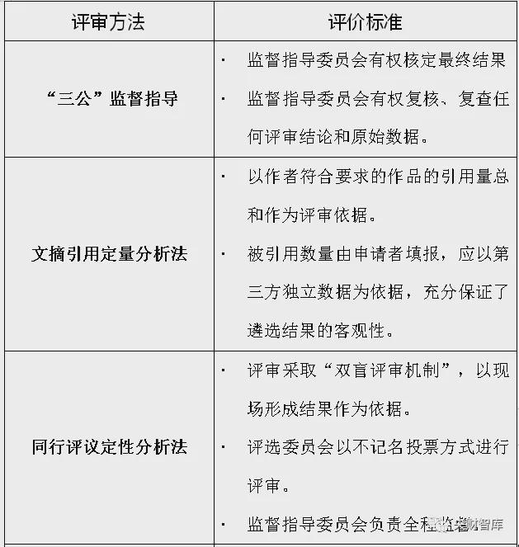

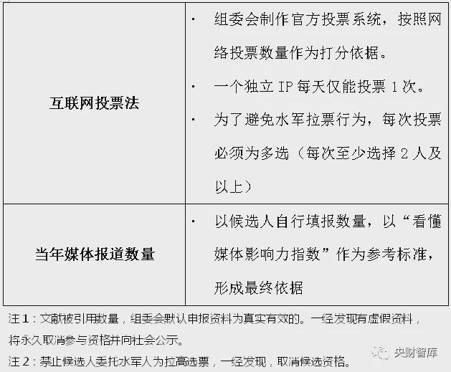

**十、评选实施步骤**

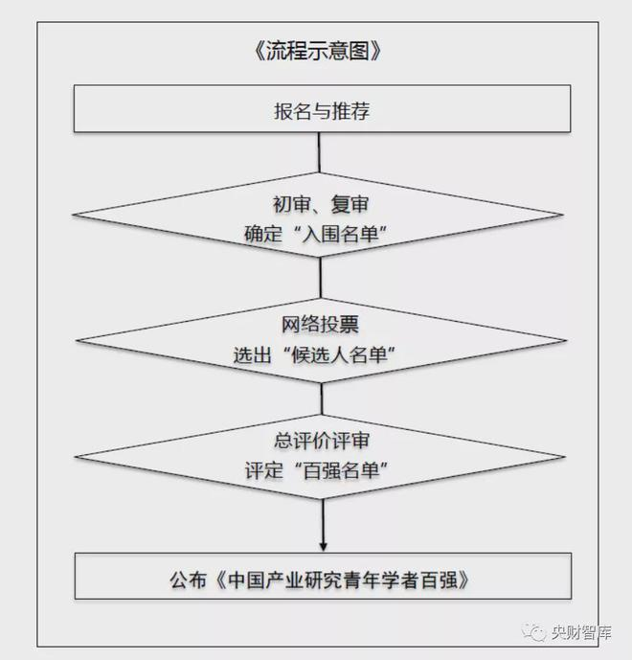

　　(一)报名与推荐阶段（7月12日－8月31日）

　　参选者可采用自行报名方式或由所在单位或专家推荐的方式，所有报名与推荐方式同等效力。

　　参选人应于规定时间填报评选资料，材料不齐全或不符合要求的人选，不能进入下轮评价评审。

　　(二)格式与实质审查，确定“入围名单”（10个工作日）

　　评委会办公室对所推荐人选进行格式审查、材料审核和补充考察，并提出《候选人建议》提交评选委讨论评价。

　　评选专家委采取“双盲评审机制”依据考核标准对人选的材料进行评价评审，投票确定《2021年度“中国产业研究青年学者百强”入围名单》（原则上应不少于150人）。

　　(三)社会网络投票（25个工作日）

　　开通网上投票平台，将《2021年度“中国产业研究青年学者百强”入围名单》及其成果简介向社会公布，由社会大众进行评审投票。

　　一个独立IP每天仅能投票1次。如有虚假投票或水军投票，一经发现，该候选人所有票数全部作废，取消候选资格。

　　(四)总评审阶段（10月下旬）

　　按照网络投票综合得票数量前120名作为候选人，由评选专家委在此范围内进行最终投票以确定《2021年度“中国产业研究青年学者百强”名单》。

　　评选专家委还将投票选定《优秀奖名单》。

　　(五)公布与表彰（11月下旬）

　　《2021年度“中国产业研究青年学者百强” 候选人名单》经公示无异议，则由主办单位举办《百强》揭晓仪式正式向社会发布，组织相关国家级媒体予以宣传报道，组织颁奖典礼或专题座谈：

　　1.2021年第四季度（暂定）举办“2021年度中国产业研究青年学者百强”颁奖典礼。

　　2.论坛将邀请领导专家、科学家、企业家和本届《青年学者百强》获奖者及入围候选人参会交流。

　　3.颁奖典礼将宣布《2021“中国产业研究青年学者百强””名单》及优秀奖获奖者。

**十一、证书**

　　为相应国家碳中和、碳达峰远景，本评价所产生的包括“年度青年学者百强”、优秀奖、入围奖、伯乐奖等所有《获奖证书》电子版与纸质版同等效力。

**十二、主办官网**

　　(一)官方网站

　　智慧中国官网（www.zhzgzz.com）

　　(二)官方小程序

　　“看懂App”小程序

　　(三)官方公众号

　　智慧中国杂志、看懂经济、看懂独角兽

**十三、其他事宜**

　　主办单位、活动组委会、评选专家委、监督委任何人如以任何形式收取候选人费用，一经发现将取消相应资格。

　　本章程最终解释权属于主办单位。

　　未尽事宜将另行补充说明。

# **2、中国产业园区持续发展论坛举行 双重冲击下产业园区的出路在何方？**

2021-06-26 22:17

东方网记者傅文婧6月26日报道：产业园区一直是中国区域经济发展、产业结构优化的重要载体，担负着经济发展、创新发展、管理示范和对外开放等重要使命。2021年6月26日下午，第九届中国产业园区持续发展论坛在上海青浦举行。各界专家代表分别从政策视角、理论视角及实践视角共同探讨产业园区发展的趋势、目标与路径。论坛由同济大学发展研究院和新华社中国金融信息中心主办，徐泾镇人民政府承办。

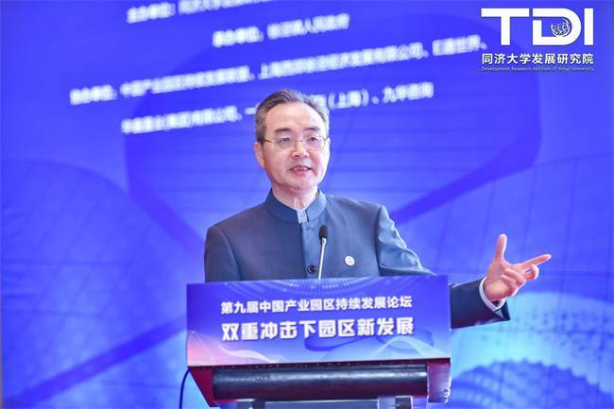

任浩作主题报告

同济大学发展研究院院长任浩在主题报告中指出，在双重冲击下，园区发展面临“全球疫情”“全球经济格局”“全球产业链重构”三个不确定性，同时也面临“全球科技革命”“产业变革”“新时代国际开放合作”三个机遇。基于这一形势，任浩院长从“范围”与“变动”两个维度，勾画了驱动产业园区发展的因素矩阵，并推导出双重冲击下园区新发展的“四化”趋势：园区发展模式生态化、园区运营管理融合化、园区商业模式多元化和园区产业结构高端化。面对“三个不确定”的困境，园区如何把握“三个机遇”，实现“四化”发展，任浩院长建议，从短期来看，产业园区可以通过“谋定—信心坚定”“谋度—预期适度”“谋促—政策促动”“谋变—产业转变”综合决策进行关键突破；从长期来看，产业园区可以从突破“存量—前提重立”“功能—愿景重立”“智慧—理念重立”“融合—手段重立”四方面布局新发展。

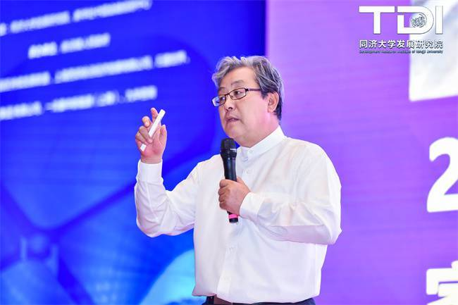

吴志强院士演讲

中国工程院院士吴志强认为，互联网技术、人工智能技术、疫情爆发加速了“产业园区”向“创新家园”转型的速度，“创新”“青年”“绿色”“智能”“精神”五大要素是产业园区破除两难境地的利剑。其中，利用“创新”可以实现（商、住、产、休、流、交、医、基、学、职）十元平衡；利用“青年”可以打造青年人喜欢集聚的城市空间，利用“绿色”可以架构全球城市绿色设计的综合平台，利用“智能”可以构建智能基建在创新家园中的实际应用场景，利用“精神”可以建设幸福满满的归属家园。吴志强院士还强调，“创新家园”未来可以更好地汇聚青年人才、增强城市软实力、破除两难境地，从根本上提升产业园区品质。

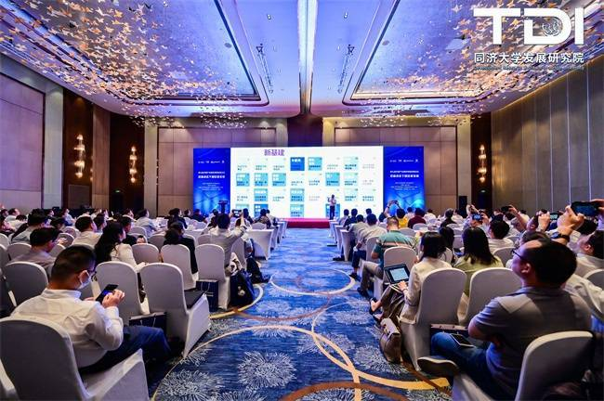

论坛现场

重庆市涪陵新区党工委书记周波在演讲中介绍，为应对双重冲击，涪陵园区的经验是坚持“硬件不足软件补”，推行全域企业服务专员制度，通过优化营商环境助力园区企业度过全球经济寒冬。对于园区如何在新时代新阶段实现可持续发展，周波书记指出关键在于坚持走“融合创新”发展之路，通过科技与产业、数字经济与实体经济、产业与城市、城市与乡村、国内与国际等融合创新，赋能园区实现高质量发展。

圆桌对话环节，中国开发区协会副秘书长王磊、上海市科委研发基地建设与管理处处长仲东亭、上海漕河泾新兴技术开发区总顾问陈青洲、江苏南通现代建筑产业园主任顾华平、中海企业发展集团商业公司华东区域总经理陆凤存、一冷申豪新能源（上海）公司总经理卢广军与宁波银行副行长冯培炯对政府、园区及企业在双重冲击下遇到的难题、解决措施以及未来发展趋势进行了热烈探讨。

闭幕式上，任浩向周波颁发了同济大学发展研究院咨询委员证书，向林雪松、赵晓蕾、顾华平、陆凤存、卢广军、冯培炯颁发了同济大学发展研究院高级研究员证书。

东方网记者傅文婧6月26日报道：产业园区一直是中国区域经济发展、产业结构优化的重要载体，担负着经济发展、创新发展、管理示范和对外开放等重要使命。2021年6月26日下午，第九届中国产业园区持续发展论坛在上海青浦举行。各界专家代表分别从政策视角、理论视角及实践视角共同探讨产业园区发展的趋势、目标与路径。论坛由同济大学发展研究院和新华社中国金融信息中心主办，徐泾镇人民政府承办。